
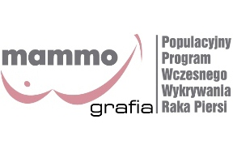

ZBADAJ SWOJE PIERSI !!!

NZOZ MAMMO-MED
CENTRUM DIAGNOSTYKI I USŁUG MEDYCZNYCH
ZAPRASZA NA BEZPŁATNE BADANIA MAMMOGRAFICZNE

MAMMOBUS PRZYJEŻDŻA DO CIEBIE!!!
W DNIU 18 CZERWCA 2015 ROKU
W MIEJSCOWOŚCI WIŚNIEWO MAMMOBUS BĘDZIE USTAWIONY
PRZY ŚWIETLICY WIEJSKIEJ

REJESTRACJA TELEFONICZNA POD NR
58 325 76 02, 58 325 76 05.
Bezpłatnymi badaniami mammograficznymi objęte są Panie od 50 do 69 roku życia, które nie miały wykonywanych badań w ciągu ostatnich 2 lat.
PRZYJDŹ
ZRÓB TO DLA SIEBIE !!!

PRZYJDŹ
ZRÓB TO DLA SIEBIE !

